10 класс
Внеурочное занятие
18. .04 .2022
Тема: . Ведение огня из автомата

Цель: ознакомиться с требования ведения огня из оружия.Сформировать у обучающихся представление о назначении, боевых свойствах автомата, устройстве его частей и механизмов, а также умение и навыки при обращении с оружием.

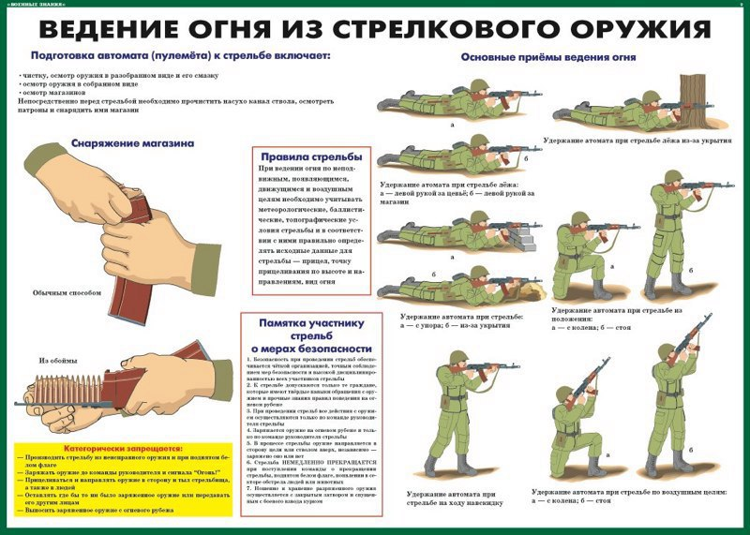
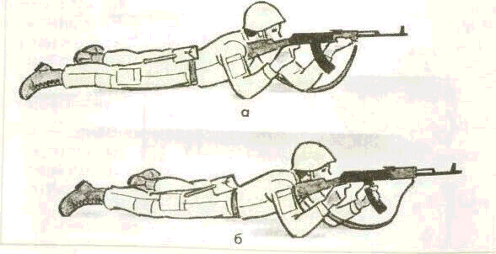

КАЛАШНИКОВ МИХАИЛ ТИМОФЕЕВИЧ
(родился 11 ноября 1919 г.)вошел в историю стрелкового оружия не только как создатель лучшего в мире автомата, но и как конструктор, который впервые в мире разработал и широко внедрил в войска целый ряд унифицированных образцов автоматического стрелкового вооружения, идентичных по схеме автоматики, устройству и принципу работы.
В 1950-1970 гг. на базе АК на вооружение Советской Армии был принят целый ряд унифицированных образцов стрелкового автоматического оружия, разработанный М.Т. Калашниковым: АКМ, АКМС, АК74, АКС74, АК74У, РПК, РПКС, РПК74, РПКС74, ПК, ПКС, ПКМ, ПКСМ, ПКТ, ПКМТ, ПКБ, ПКМБ.
Автоматическое оружие системы М.Т. Калашникова широко распространено в мире. Автоматов системы М.Т. Калашникова различных модификаций, по имеющимся в литературе сведениям, к середине 1990 г. всего было изготовлено около 70 миллионов штук.
Модернизированный автомат Калашникова является индивидуальным оружием, 5, 45-мм ручной пулемет Калашникова – оружием стрелкового отделения. Они предназначены для уничтожения живой силы и поражения огневых средств противника. Для поражения противника в рукопашном бою к автомату присоединяется штык-нож. Для стрельбы и наблюдения в условиях естественной ночной освещенности к автоматам, пулеметам присоединяется ночной стрелковый прицел универсальный НСПУ.
Для стрельбы из автомата (пулемета) применяются патроны с обыкновенными (стальной сердечник) и трассирующими пулями.
Обыкновенная пуля состоит из оболочки, стального сердечника и свинцовой рубашки; трассирующая - из оболочки, свинцового сердечника, стаканчика и трассирующего состава; бронебойно-зажигательная - из оболочки, наконечника, стального сердечника, свинцовой рубашки, цинкового поддона и зажигательного состава.
Гильза служит для соединения всех частей патрона, предохранения порохового заряда от внешних влияний и для устранения прорыва пороховых газов в сторону затвора. Она состоит из корпуса, дульца и дна.
Пороховой заряд служит для сообщения пуле поступательного движения. Он состоит из пироксилинового пороха.
Из автомата ведется автоматический или одиночный огонь. Автоматический огонь является основным видом огня: он ведётся короткими (до5 выстрелов) и длинными (до 10 выстрелов) очередями и непрерывно. Подача патронов при стрельбе производится из коробчатого магазина емкостью - 30 патронов, 45 патронов у пулемета. Магазины автомата и пулемета взаимозаменяемые.
2-ой учебный вопрос «Автомат состоит и следующих частей и механизмов».
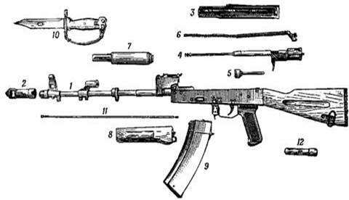

С 1949 г. М.Т.Калашников жил и работал в г. Ижевске. За это время он прошел путь от рядового конструктора до Главного конструктора стрелкового оружия Советской армии.
В 1950-1970 гг. на базе АК на вооружение Советской Армии был принят целый ряд унифицированных образцов стрелкового автоматического оружия, разработанный М.Т.Калашниковым: АКМ, АКМС, АК74, АКС74, АК74У, РПК, РПКС, РПК74, РПКС74, ПК, ПКС, ПКМ, ПКСМ, ПКТ, ПКМТ.
Калашников - первый кавалер ордена "За заслуги перед Отечеством".
Государство высоко оценило заслуги Михаила Тимофеевича Калашникова в укреплении оборонного могущества страны. К 75 - летию выдающегося конструктора Президент Российской Федерации Б. Н. Ельцин лично вручил Михаилу Тимофеевичу Калашникову орден "За заслуги перед Отечеством" второй степени за номером один и присвоил ему звание генерал-

Смотри видео «Устройство автомата Калашикова» https://youtu.be/dgOFy6B7kb4 https://youtu.be/dgOFy6B7kb4

